Лабораторная работа 7

Модель M|M|1|

Хватов М. Г.

Содержание

# 1 Цель работы

Рассмотреть пример моделирования в *xcos* системы массового обслуживания типа $M\left|M\right|1|∞$.

# 2 Задание

1. Реализовать модель системы массового обслуживания типа $M\left|M\right|1|∞$;
2. Построить график поступления и обработки заявок;
3. Построить график динамики размера очереди.

# 3 Выполнение лабораторной работы

Зафиксируем начальные данные: lambda=.3;mu=.35;z0=6. В меню Моделирование, Установить контекст зададим значения коэффициентов (рис. 1).

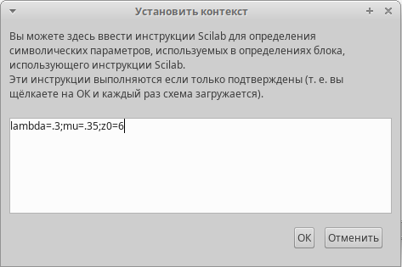

Рис. 1: Задаем переменные в окружении

Суперблок, моделирующий поступление заявок, представлен на рис. 2. Тут у нас заявки поступают в систему по пуассоновскому закону. Поступает заявка в суперблок, идет в синхронизатор входных и выходных сигналов, происходит равномерное распределение на интервале $\left[0;1\right]$ (также заявка идет в обработчик событий), далее идет преобразование в экспоненциальное распределение с параметром $λ$, далее заявка опять попадает в обработчик событий и выходит из суперблока.

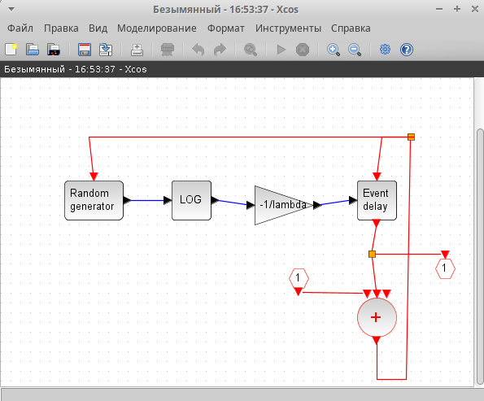

Рис. 2: Суперблок, моделирющий поступление заявок

Суперблок, моделирующий процесс обработки заявок. Обработка происходит по экспоненциальному закону.3

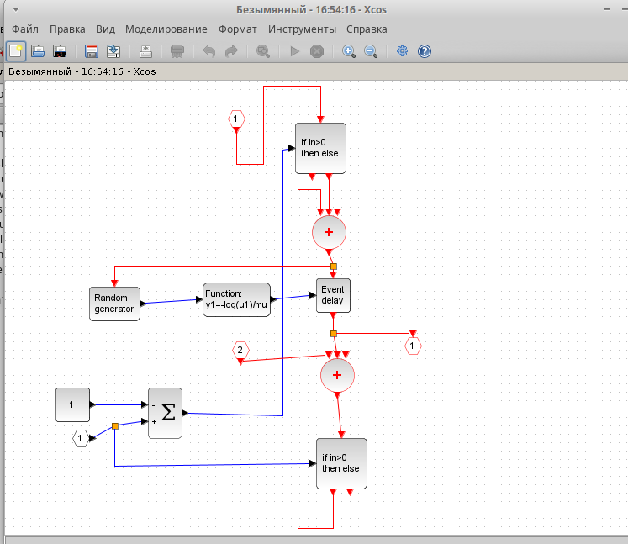

Рис. 3: Суперблок, моделирющий обработку заявок

Готовая модель 4, представляет собой композицию из суперлоков, описанных раннее, и других блоков, которые описаны в задании.

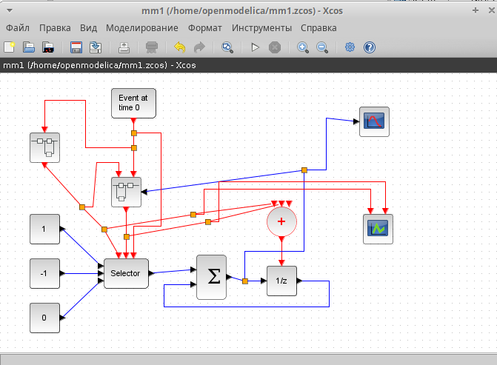

Рис. 4: Готовая модель $M\left|M\right|1|∞$

Результаты моделирования:

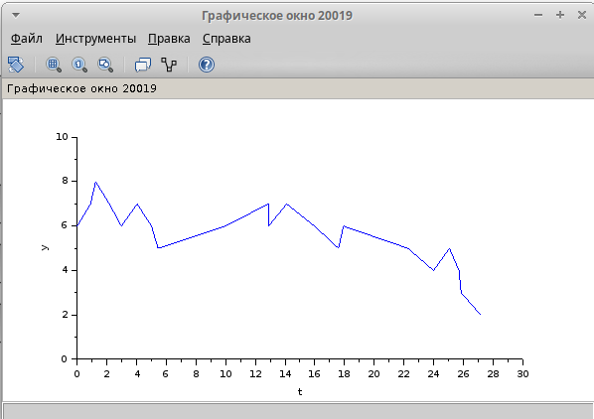

Рис. 5: Динамика размера очереди

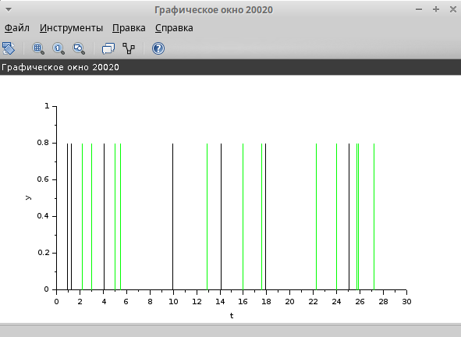

Рис. 6: Поступление и обработка заявок

# 4 Вывод

В процессе выполнения лабораторной работы я рассмотрел пример моделирования xcos системы массвого обслуживания типа $M\left|M\right|1|infinity$